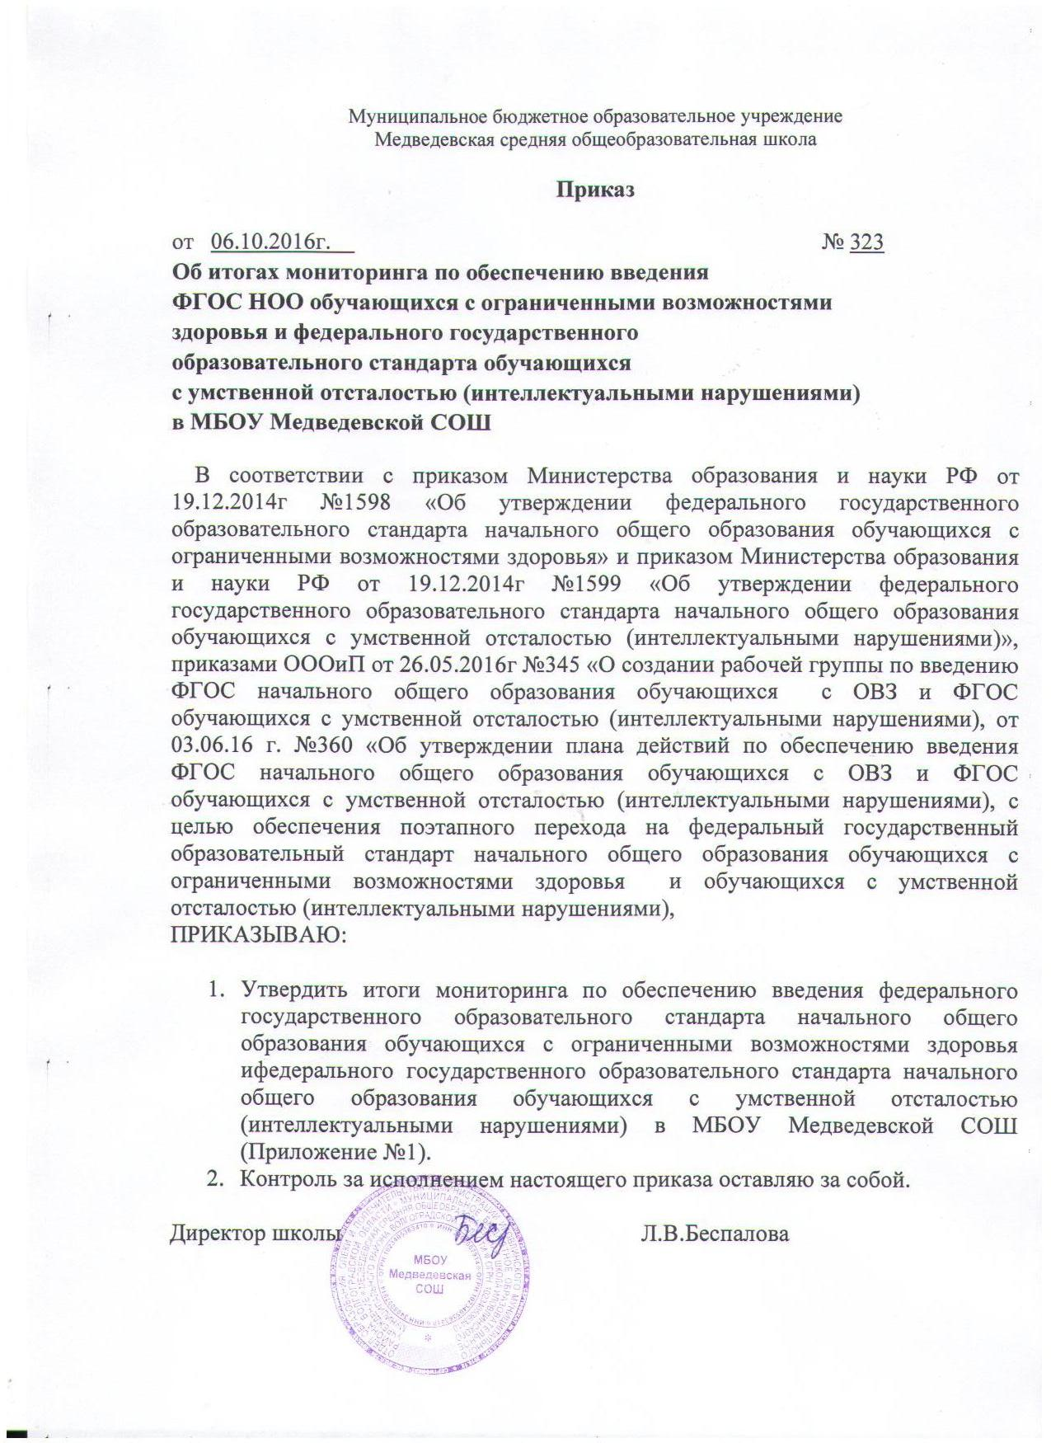

Приложение № 1
к приказу № 323 от 06.10.2016г

ПОКАЗАТЕЛИ

осуществления мониторинга внедрения федерального государственного образовательного стандарта начального общего образования обучающихся с ограниченными возможностями здоровья и федерального государственного образовательного стандарта образования обучающихся с умственной отсталостью (интеллектуальными нарушениями)
№п/п | Объект мониторинга | Компоненты, подлежащие изучению | Документы, подтверждающие наличие компонентов, подлежащих изучению  или единица измерения
1 | 2 | 3 | 4
1. | Общие сведения об образовательной организации | Количество обучающихся  с ограниченными возможностями здоровья, осваивающих адаптированную основную общеобразовательную программу, разработанную на основе федерального государственного образовательного стандарта начального общего образования обучающихся с ограниченными возможностями здоровья и федерального государственного образовательного стандарта образования обучающихся с умственной отсталостью (интеллектуальными нарушениями)  (далее – ФГОС ОВЗ). | Приказы о зачислении обучающихсяв 1 кл, только обучающихся по адаптированным программам (Реквизиты и наименование приказа: от № «»)
 | МБОУ Медведевская СОШ | - | -
 |  | Категории обучающихся с ограниченными возможностями здоровья, осваивающих адаптированную основную общеобразовательную программу, разработанную на основе ФГОС ОВЗ. | Заключения психолого-медико-педагогической комиссии обучающихся, осваивающих адаптированные общеобразовательные программы, разработанные на основе ФГОС ОВЗ.  Реквизиты их протоколов ТПМПК: от №наименованиеТПМПК: Иловлинская территориальная психолого-медико-педагогическая комиссия или какая-то другая
 | МБОУ Медведевская СОШ | - | -
 |  | Численность административно-управленческого: директора и замы,педагогического персонала:, в том числе работающих по совместительству, реализующих адаптированную основную общеобразовательную программу, разработанную на основе ФГОС ОВЗ. | Адаптированная основная общеобразовательная программа образовательной организации, разработанная на основе ФГОС ОВЗ.  (предоставить программу АООП вашей школы по ЗПР И УО, переделанную с той, которую сняли сфгосреестра, с датой утверждения и печатью)
 | МБОУ Медведевская СОШ | - | -
2. | Локальная нормативная база образовательной организации, регламентирующая реализацию ФГОС ОВЗ | Отражение в Уставе образовательной организации позиций, связанных с реализацией адаптированных основных общеобразовательных программ. | Устав образовательной организации:  Указать реквизиты устава и кто утвердил; номера, наименование разделов, пунктов, где про ФГОС НОО и УО и адаптированные программы имеется
 | МБОУ Медведевская СОШ | Пункты 3.6., 4.8. Устава | Устав утвержден Постановлением администрации Иловлинского муниципального района Волгоградской области от 30.11.2015г. № 1085
 | МБОУ Медведевская СОШ | Приказы в рамках реализации ФГОС ОВЗ имеются | Приказ директора МБОУ Медведевской СОШ от 09.06.2016г. № 183 «Об утверждении плана действий по обеспечению введения федерального государственного образовательного  стандарта начального общего образования  обучающихся с ограниченными возможностями  здоровья и федерального государственного  образовательного стандарта обучающихся  с умственной отсталостью (интеллектуальными нарушениями) в МБОУ Медведевской СОШ»  Приказ директора МБОУ Медведевской СОШ от 01.09.2016г. № 274 «Об утверждении адаптированной основной общеобразовательной программы в МБОУ Медведевской СОШ»  Протоколы ТПМПК № 3/5 от 20.05.2015г., № 9/3 от 22.06.2016г.
 |  | Наличие комплекта приказов образовательной организации, регламентирующего реализацию ФГОС ОВЗ  В соответствии с пр №1598 и №1599 как наши прОООиП №345 и №360. Указанные школы впишите реквизиты приказов и предоставьте. | Локальные нормативные акты образовательной организации  (о реализации в текущем учебном году ФГОС ОВЗ;  об утверждении адаптированной основной общеобразовательной программы;  о внесении изменений и (или) дополнений в локальные нормативные акты, регламентирующие образовательную деятельность).  Указанным школам указать наименование и реквизиты локальных актов и предоставить их.
 | МБОУ Медведевская СОШ | - | -
 |  | Наличие заключений психолого-медико-педагогической комиссии обучающихся, осваивающих адаптированные основные общеобразовательные программы, разработанные на основе ФГОС ОВЗ. | Заключения психолого-медико-педагогической комиссии обучающихся, осваивающих адаптированные общеобразовательные программы, разработанные на основе ФГОС ОВЗ.
 |  | Наличие заявлений родителей (законных представителей) обучающихся, осваивающих адаптированные основные общеобразовательные программы, разработанные на основе ФГОС ОВЗ. | Заявления родителей (законных представителей) обучающихся, осваивающих адаптированные основные общеобразовательные программы, разработанные на основе ФГОС ОВЗ.
 | МБОУ Медведевская СОШ | - | -
3. | Адаптированная основная общеобразовательная программа, разработанная на основе ФГОС ОВЗ | Наполняемость классов. | Приказы о зачисленииобучающихся.
 | МБОУ Медведевская СОШ | - | -
 |  | Соответствие структуры и содержания адаптированной основной общеобразовательной программы требованиям  ФГОС ОВЗ. | адаптированная основная общеобразовательная программа.
 | МБОУ Медведевская СОШ | - | -
 |  | Отражение в адаптированной основной общеобразовательной программе психолого-педагогической характеристики и особенностей обучения обучающихся с ограниченными возможностями здоровья  (в зависимости от типа ограничения по здоровью). | адаптированная основная общеобразовательная программа.
 |  | Соответствие учебного плана требованиям ФГОС ОВЗ, санитарно-гигиеническим правилам и нормативам. | адаптированная основная общеобразовательная программа.
 |  | Учет мнения родителей (законных представителей) обучающихся при формировании учебного плана в части, формируемой участниками образовательных отношений. | адаптированная основная общеобразовательная программа.
 |  | Отражение в адаптированной основной общеобразовательной программе возможности освоения обучающимися  с ограниченными возможностями здоровья содержания образования по индивидуальным учебным планам. | адаптированная основная общеобразовательная программа, индивидуальный учебный план.
4. | Информационная открытость образовательной организации | Наличие на официальных сайтах образовательных организаций локальных нормативных актов, регламентирующих реализацию ФГОС ОВЗ. | Документы, изложенные в подпунктах 2,3  (за исключением заключений психолого-медико-педагогической комиссии обучающихся, осваивающих адаптированные основные общеобразовательные программы; заявлений родителей (законных представителей) обучающихся, приказов  о зачислении).
 | МБОУ Медведевская СОШ | http://obraz.volganet.ru/folder_5/folder_1/folder_15/folder_2/folder_4/folder_1/folder_8/fgos-ovz/ | Приказ директора МБОУ Медведевской СОШ от 22.03.2016г. № 106 «О создании рабочей группы по сопровождению внедрения ФГОС НОО ОВЗ и ФГОС О у/о».  Приказ директора МБОУ Медведевской СОШ от 09.06.2016г. № 183 «Об утверждении плана действий по обеспечению введения федерального государственного образовательного  стандарта начального общего образования  обучающихся с ограниченными возможностями  здоровья и федерального государственного  образовательного стандарта обучающихся  с умственной отсталостью (интеллектуальными нарушениями) в МБОУ Медведевской СОШ».  Приказ директора МБОУ Медведевской СОШ от 01.09.2016г. № 274 «Об утверждении адаптированной основной общеобразовательной программы в МБОУ Медведевской СОШ».  Приказ № 272 от 01.09.2016г. «О введении ФГОС ОВЗ)
5. | Условия получения общего образования лицами с ограниченными возможностями здоровья и инвалидами | Удельный вес численности детей с ограниченными возможностями здоровья в общей численности воспитанников дошкольных образовательных организаций  Удельный вес численности детей-инвалидов в общей численности воспитанников дошкольных образовательных организаций  Удельный вес числа организаций, имеющих в своем составе лекотеку, службу ранней помощи, консультативный пункт, в общем числе дошкольных образовательных организаций. | В процентах  В процентах  В процентах
6. | Структура численности детей с ограниченными возможностями здоровья, обучающихся в группах компенсирующей  и комбинированной направленности дошкольных образовательных организаций  (за исключением детей-инвалидов),  по видам групп | группы компенсирующей направленности, в том числе для воспитанников:  с нарушениями слуха: глухие, слабослышащие, позднооглохшие;  с тяжелыми нарушениями речи;  с нарушениями зрения: слепые, слабовидящие;  с умственной отсталостью  (интеллектуальными нарушениями);  с задержкой психического развития  с нарушениями опорно-двигательного аппарата  с расстройствами аутистического спектра  со сложными дефектами (множественными нарушениями)  с другими ограниченными возможностями здоровья  группы комбинированной направленности. | Общее количество-0  Общее количество-0  Общее количество-0  Общее количество-0  Общее количество-0  Общее количество-0  Общее количество-0  Общее количество-0  Общее количество-0  Общее количество-0
7. | Структура численности детей-инвалидов, обучающихся в группах компенсирующей и комбинированной направленности дошкольных образовательных организаций, по видам групп | группы компенсирующей направленности, в том числе для воспитанников:  с нарушениями слуха: глухие, слабослышащие, позднооглохшие;  с тяжелыми нарушениями речи;  с нарушениями зрения: слепые, слабовидящие;  с умственной отсталостью  (интеллектуальными нарушениями);  с задержкой психического развития  с нарушениями опорно-двигательного аппарата  с расстройствами аутистического спектра  со сложными дефектами (множественными нарушениями)  с другими ограниченными возможностями здоровья  группы комбинированной направленности. | Общее количество  Общее количество  Общее количество  Общее количество  Общее количество  Общее количество  Общее количество  Общее количество  Общее количество.
8. | Условия получения начального общего, основного общего и среднего общего образования лицами с ограниченными возможностями здоровья и инвалидами | Удельный вес численности детей с ограниченными возможностями здоровья, обучающихся в классах, не являющихся специальными (коррекционными), общеобразовательных организаций, в общей численности детей с ограниченными возможностями здоровья, обучающихся в общеобразовательных организациях. | В процентах.
 | МБОУ Медведевская СОШ | 3 | 2 %
9. | Структура численности лиц с ограниченными возможностями здоровья, обучающихся в отдельных классах общеобразовательных организаций и в отдельных общеобразовательных организациях, осуществляющих обучение по адаптированным основным общеобразовательным программам  (за исключением детей-инвалидов) | с нарушениями слуха: глухие, слабослышащие, позднооглохшие;  с тяжелыми нарушениями речи;  с нарушениями зрения: слепые, слабовидящие;  с умственной отсталостью (интеллектуальными нарушениями);  с задержкой психического развития;  с нарушениями опорно-двигательного аппарата;  с расстройствами аутистического спектра;  со сложными дефектами (множественными нарушениями);  с другими ограниченными возможностями здоровья. | Общее количество-0  Общее количество-0  Общее количество-0  Общее количество-2  Общее количество-0  Общее количество-0  Общее количество-0  Общее количество-0  Общее количество-0
10. | Структура численности лиц с инвалидностью, обучающихся в отдельных классах общеобразовательных организаций и в отдельных общеобразовательных организациях, осуществляющих обучение по адаптированным основным общеобразовательным программам | с нарушениями слуха: глухие, слабослышащие, позднооглохшие;  с тяжелыми нарушениями речи;  с нарушениями зрения: слепые, слабовидящие;  с умственной отсталостью (интеллектуальными нарушениями);  с задержкой психического развития;  с нарушениями опорно-двигательного аппарата;  с расстройствами аутистического спектра;  со сложными дефектами (множественными нарушениями);  с другими ограниченными возможностями здоровья. | Общее количество-0  Общее количество-0  Общее количество-0  Общее количество-1  Общее количество-0  Общее количество-0  Общее количество-0  Общее количество-0  Общее количество-0
11. | Укомплектованность общеобразовательных организаций, осуществляющих обучение по адаптированным основным общеобразовательным программам, педагогическими работниками | учителя-дефектологи;  педагоги-психологи;  учителя-логопеды;  социальные педагоги;  тьюторы. | Общее количество - 0  Общее количество - 0  Общее количество - 0  Общее количество - 0  Общее количество - 0

